Anexa 1

Care corp are densitate mai mare ?

Apa
Uleiul
Apa
Bila de metal
Apa
Mingia de ping-pong
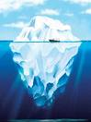 | Gheata  Apa

